### **Complex Balnear Cozia & Hotel Central \*\*\***

**TRATAMENT BALNEO**

**Perioada: 12.02 – 08.06.2024**  
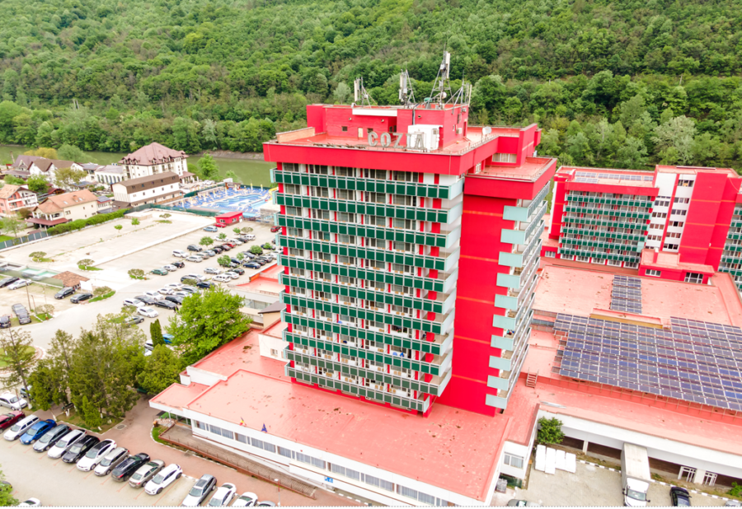

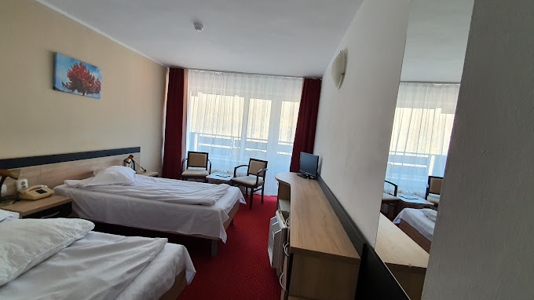**Tarife:**

**Sejur pentru 6 Nopti -2550 Lei/2 persoane/6 nopti** **cazare in camera dubla cu demipensiune inclusa si tratament** **5 zile**

**Sejur pentru 9 Nopti – 3730 Lei/ 2 persoane/9 nopti cazare in camera dubla cu demipensiune inclusa si tratament** **7 zile**

**Sejur pentru 12 Nopti – 5030 Lei/ 2 persoane/12 nopti cazare in camera dubla cu demipensiune inclusa si tratament** **10 zile**

**Sejur pentru 16 Nopti – 6450 Lei/ 2 persoane/16 nopti de cazare cazare in camera dubla in camera dubla cu demipensiune inclusa si tratament** **12 zile**

**Sejur pentru 6 Nopti -1275 Lei/1 persoana/6 nopti cazare in camera single cu demipensiune inclusa si tratament** **5 zile**

**Sejur pentru 9 Nopti – 1865 Lei/ 1 persoana/9 nopti cazare in camera single cu demipensiune inclusa si tratament** **7 zile**

**Sejur pentru 12 Nopti – 2515 Lei/ 1 persoana/12 nopti cazare in camera single cu demipensiune inclusa si tratament** **10 zile**

**Sejur pentru 16 Nopti – 3225 Lei/ o persoana/16 nopti de cazare cazare in camera single in camera dubla cu demipensiune inclusa si tratament** **12 zile**

**SERVICII INCLUSE:**  
 - cazare 6 nopti sau 9 nopti sau 12 nopti sau 16 nopti in camera dubla sau single;  
 - demipensiune inclusa (cina si mic dejun) in sistem card valoric  
 - tratament 5 zile sau 7 zile sau 10 zile sau 12 zile

**BONUS: 2 proceduri/zi** - consultatie medicala

**Program baza tratament: de luni pana vineri, iar cazarea este de duminica pana sambata.**

Oferta este valabila pentru persoanele care prezinta la sosire un bilet de trimitere de la medicul de familie / medic specialist utilizat in sitemul de asigurari sociale de sanatate si cardul de sanatate.  
Persoanele care se prezinta cu bilet de trimitere de la medic si cardul de sanatate, primesc bonus 2 proceduri/zi.

**S.C. Calimanesti-Caciulata S.A.** isi desfasoara activitatea in 2 baze de tratament situate in:

**1.– Caciulata**– in incinta **Complexului Balnear Cozia**;

**2.– Calimanesti** – in incinta **Hotelului Central**.

**Info 1.:** Pachetul de servicii medicale de baza in asistenta medicala ambulatorie de specialitate pentru specialitatea clinica medicina fizica si de reabilitare.

**Info 2.:** Proceduri specifice de medicina fizica si de reabilitare acordate in bazele de tratament si decontate pe zi de tratament in asistenta medicala ambulatorie de specialitate pentru specialitatea clinica medicina fizica si de reabilitare.

**Program de functionare in bazele de tratament:**  
Luni-Vineri: 07:30-15:30

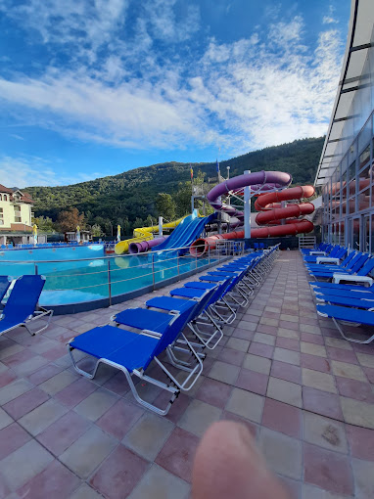**Gama de afectiuni ce pot fi tratate:**

[**Boli ale tubului digestiv**](https://calimanesti-caciulata.ro/tratament-balnear/#acc1)

[**Boli ale vezicii si cailor biliare**](https://calimanesti-caciulata.ro/tratament-balnear/#acc2)

[**Afectiuni ale rinichilor si cailor urinare**](https://calimanesti-caciulata.ro/tratament-balnear/#acc3)

[**Afectiuni metabolice si de nutritive**](https://calimanesti-caciulata.ro/tratament-balnear/#acc4)

[**Afectiuni ginecologice cornice netuberculoase**](https://calimanesti-caciulata.ro/tratament-balnear/#acc5)

[**Afectiuni ale cailor respiratorii**](https://calimanesti-caciulata.ro/tratament-balnear/#acc6)

[**Afectiuni neurologice periferice**](https://calimanesti-caciulata.ro/tratament-balnear/#acc7)

[**Afectiuni posttraumatice**](https://calimanesti-caciulata.ro/tratament-balnear/#acc8)

[**Afectiuni reumatismale inflamatorii stabilizate**](https://calimanesti-caciulata.ro/tratament-balnear/#acc9)

[**Afectiuni reumatismale albarticulare**](https://calimanesti-caciulata.ro/tratament-balnear/#acc10)

[**Afectiuni reumatismale degenerative**](https://calimanesti-caciulata.ro/tratament-balnear/#acc11)

[**Afectiuni asociate**](https://calimanesti-caciulata.ro/tratament-balnear/#acc12)

**Proceduri de tratament:**

[**CRENOTERAPIA - cura interna cu ape minerale de baut**](https://calimanesti-caciulata.ro/tratament-balnear/#acc13)

[**Galvanizare simpla**](https://calimanesti-caciulata.ro/tratament-balnear/#acc14)

[**Baie galvanica patru celulara**](https://calimanesti-caciulata.ro/tratament-balnear/#acc15)

[**Ionogalvanizare**](https://calimanesti-caciulata.ro/tratament-balnear/#acc16)

[**Curenti diadinamici**](https://calimanesti-caciulata.ro/tratament-balnear/#acc17)

[**Curenti interferentiali**](https://calimanesti-caciulata.ro/tratament-balnear/#acc18)

[**Magnetoterapie**](https://calimanesti-caciulata.ro/tratament-balnear/#acc19)

[**Ultrasunet**](https://calimanesti-caciulata.ro/tratament-balnear/#acc20)

[**Unde scurte**](https://calimanesti-caciulata.ro/tratament-balnear/#acc21)

[**Terapie infrarosu cu lampa solux**](https://calimanesti-caciulata.ro/tratament-balnear/#acc22)

[**Kinetoterapie**](https://calimanesti-caciulata.ro/tratament-balnear/#acc23)

[**Hidrokinetoterapie : metoda exercitiilor kinetice in apa**](https://calimanesti-caciulata.ro/tratament-balnear/#acc24)

[**Baie sulfuroasa la cada**](https://calimanesti-caciulata.ro/tratament-balnear/#acc25)

[**Baie cu bule bioxid de carbon**](https://calimanesti-caciulata.ro/tratament-balnear/#acc26)

[**Dus subacval**](https://calimanesti-caciulata.ro/tratament-balnear/#acc27)

[**Afuziuni**](https://calimanesti-caciulata.ro/tratament-balnear/#acc28)

[**Impachetari cu parafina**](https://calimanesti-caciulata.ro/tratament-balnear/#acc29)

[**Aerosoli individuali**](https://calimanesti-caciulata.ro/tratament-balnear/#acc30)

[**Inhalatii colective**](https://calimanesti-caciulata.ro/tratament-balnear/#acc31)

**Ofertă specială „Complex Cozia” & „Hotel Central”** **3\***

**Cazare cu demipensiune inclusa sau pensiune completa**

**Perioada 12.02 – 30.04.2024 & 07.05 – 09.06.2024**

**TARIFE:**

**270 Lei/****o noapte de cazare/o camera dubla cu demipensiune inclusa pentru 2 persoane sau 390 Lei/o noapte de cazare/o camera dubla cu pensiune completa inclusa pentru 2 persoane;**

**230 Lei/o noapte de cazare/o camera single cu demipensiune inclusa pentru o persoana** **sau 330 Lei/ o noapte de cazare/o camera dubla cu pensiune completa inclusa pentru o persoana;**

**590 Lei/o noapte de cazare/un apartament cu demipensiune inclusa pentru 3 persoane sau 650 Lei/ o noapte de cazare/un apartament cu pensiune completa inclusa pentru 3 persoane;**

**540 Lei/ sejur 3 zile /2 nopti/o camera dubla cu demipensiune inclusa pentru 2 persoane sau 780 Lei/ sejur 3 zile /2 nopti/o camera dubla cu pensiune completa inclusa pentru 2 persoane;**

**460 Lei/ sejur 3 zile /2 nopti/ o camera single cu demipensiune inclusa sau 660 Lei/ sejur 3 zile /2 nopti/o camera dubla cu pensiune completa inclusa pentru o persoana;**

**1180 Lei/ sejur 3 zile /2 nopti/apartament cu demipensiune inclusa pentru 3 persoane sau 1300 Lei/ sejur 3 zile /2 nopti/apartament cu pensiune completa inclusa pentru 3 persoane;**

**Servicii incluse:**

* Cazare (minim 2 nopți) camera dubla sau in camera single sau in apartament;
* Demipensiune sau pensiune completa.

**Copiii sub 7 ani  au cazare gratuită, iar copiii cu vârsta cuprinsă între 7-14 ani achită 50% din valoarea pachetului.**

**Servicii neincluse:**

* Intrarile la Aqua Park.
* Tratament balnear

**Un nou AquaPark modern va asteapta in statiunea Calimanesti-Caciulata!**

Cozia Aqua Park, ofera de acum statiunii, un caracter permanent, fiind deschis tot timpul anului.

Bazinele sunt umplute cu apa termala, la o temperatura ce oscileaza intre 28 ◦C – 37 ◦C.

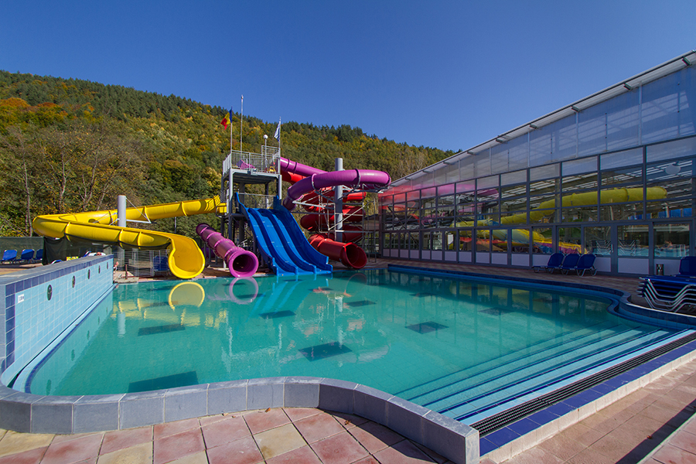**Parcul acvatic dispune de:**  
– 11 Bazine interioare si exterioare;  
– Incinta incalzita;  
– 8 Tobogane exterioare si 2 interioare;  
– 1400 de sezlonguri;  
– Restaurant cu autoservire;

**Facilitati:** Piscine interioare si exterioare dotate cu tobogane, instalaţii moderne de hidroterapie, jeturi de apă, jacuzzi.

De asemenea, Cozia Aqua Park comunica cu Piscinele Oltul prin intermediul drumului de acces, situat de-a lungul falezei raului Olt.

Asadar un loc magnific in care puteti avea parte atat de relaxare, cat si de agrement.

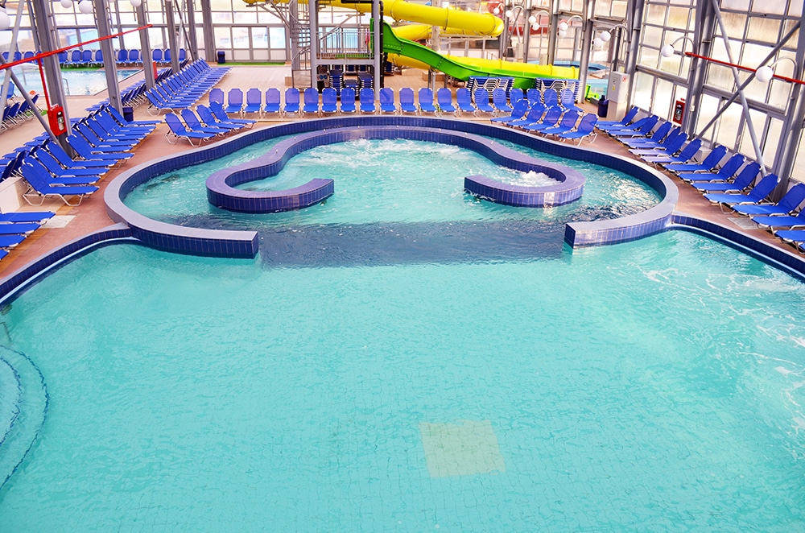**Program Aqua Park Cozia:**

Duminica – Joi: 09:00 – 19:00

Vineri – Sambata: 09:00 – 20:00

**Începand cu data de 18.09.2023 TURIȘTII CAZAȚI la Complex Balnear Cozia vor beneficia de acces multiplu la Aqua Park.**

**Tarifele sunt urmatoarele:**

**Luni – Joi: 35 Lei/Adult**

**Luni – Joi: 15 Lei/Copil**

**Vineri – Duminica 40 Lei/Adult**

**Vineri – Duminica 20 Lei/Copil.**

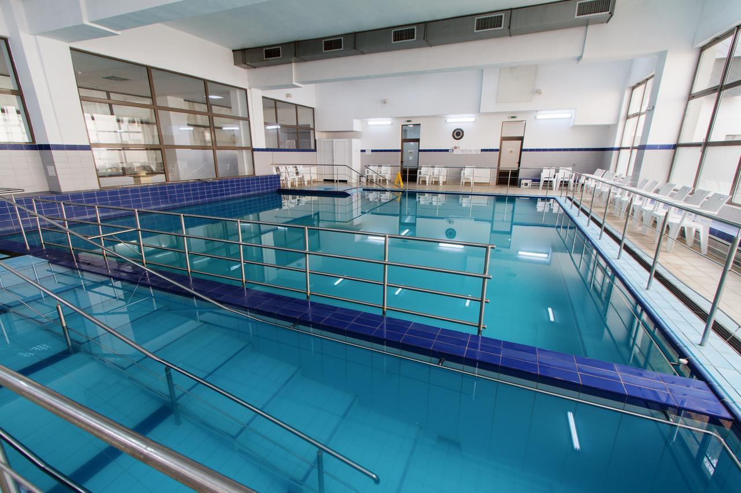**Tarifele de acces practicate la strand sunt urmatoarele:**

**-Acces unic strand adult (luni-joi inclusiv) – 35 lei/3h: 30min/persoana;**  **-Acces unic strand adult (vineri-duminica inclusiv) – 40 lei/3h: 30min/persoana;  
-Acces unic strand copil: (luni-joi inclusiv) – 15 lei/3h: 30min/persoana (copii 2-14 ani)  
-Acces unic strand copil: (vineri-duminica inclusiv) – 20 lei/3h: 30min/persoana (copii 2-14 ani)**

**Tarife aditionale:**

**– Adulti: 5 lei/30 minute/persoana;  
– Copii (2-14 ani): 3 lei/30 minute/persoana.**

**Perioada de 3h:30min incepe la momentul activarii bratarii de acces la piscine.**

**Tarifele aditionale se aplica persoanelor care depasesc perioada de 3h:30min.  
Bratarile de acces la piscine sunt valabile doar in ziua achizitionarii.  
Acces unic – Biletul isi pierde valabilitatea la parasirea incintei Cozia Aqua Park.**